生词：

Lecture1-1:

| 英文 | 中文 | 页码号 |

|  |  |  |
| --- | --- | --- |
| by courtesy of | 由**提供 | 1 |
| TBD | To be determined | 3 |
| tentative | 尝试性的 | 4 |
| empirical data, | 经验性或实验性数据 | 6 |
| differentiability | 可微性 | 8 |
|  |  |  |

| Convexity | 凸性 | 8 |

| Duality | 二相性 | 8 |

| MLE maximumlikelihood estimation | 最大似然法 | 9|

| MAP maximum aposteriori (MAP) estimation | 最大归纳估计 | 9|

**| PCA principal component analysis | 主成分分析 | 9|**

**| SVD singular value decomposition | 奇异值分解 | 9|**

| Gradient Descent | 梯度下降 | 9 |

| Stochastic | 随机的 | 9 |

|  |  |  |
| --- | --- | --- |
| confabulating | 闲谈的 | 11 |
| hallucinating | 产生幻觉 | 11 |
| synapses | 突触 | 13 |
| intersection | 十字路口 | 15 |
| regularization | 正则化（避免过拟合） | 17 |
|  |  |  |

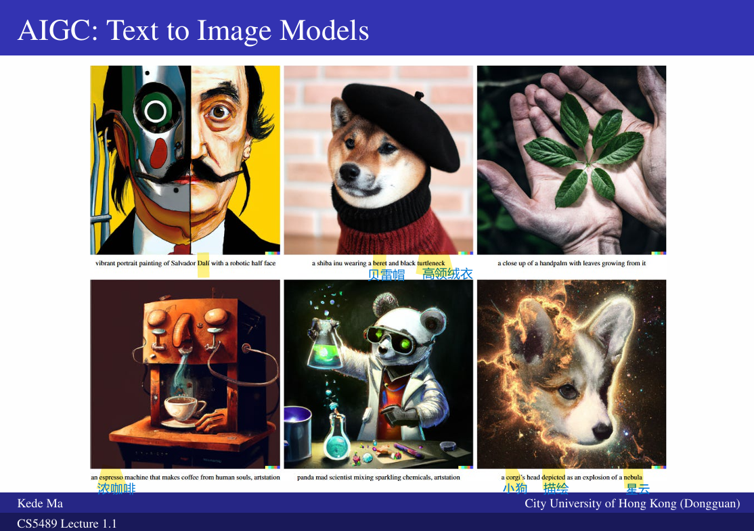

| eigenvalues | 特征值 | 43 |

| Normalization | 归一化 | 43 |

| Marginalization | 边缘化 | 46|

| Conditioning | 条件化 | 46 |

| Bernoulli | 伯努利分布 | 46|

| Multinomial | 多项式分布 | 46|

| Gaussian | 高斯分布（正态分布） | 46|

这些生词是根据您提供的中文标记从PDF内容中提取的，包括它们首次出现的PPT页码号。

Lecture1-2

|  |  |  |
| --- | --- | --- |
| spam | 垃圾邮箱 | 2 |
| Ham | 似乎是“蹩脚演员”的意思 | 2 |
| petal | 花瓣 | 3 |
| sepal | 花萼 | 3 |
| iris | 鸢尾花 | 3 |
| indiscernibles | 难以察觉的 | 12 |
| Exploit | 开发 | 12 |
| Brute Force | 暴力（算法） | 14 |
| seamlessly | 无缝地 | 17 |
| histograms | 直方图 | 20 |

Lecture1-2

|  |  |  |
| --- | --- | --- |
| spin-off product | 副产品 | 2 |